全国瞬時警報システム(Ｊアラート)の
全国一斉情報伝達訓練が行われます
日 時 平成２９年１１月１４日(火) １１時００分頃

総務省消防庁の主催により、全国瞬時警報システム（Ｊアラート）の全国一斉情報伝達訓練が実施されます。
平塚市では、地震・津波や武力攻撃などの災害時に、全国瞬時警報システム（Ｊアラート）により国から送られる緊急情報を、防災行政用無線などを用いて皆様へお伝えするための情報伝達訓練を行います。
なお、災害等の状況により総務省が訓練を中止する際は、放送はありません。

平塚市で当日実施する訓練は次のとおりです。
情報伝達手段 | 内 容
防災行政用無線 | 市内すべての防災行政用無線から、次の放送内容が一斉に放送されます。  【放送内容】  上りチャイム音  ＋ 「これは、Ｊアラートのテストです。」×３  ＋ 「こちらは、ぼうさいひらつかです。」  ＋ 下りチャイム音

注）平塚市以外の地域でも、全国的に情報伝達訓練が実施されます。

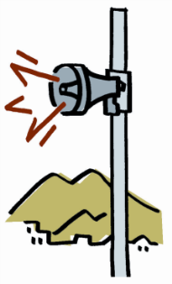

(※) Ｊアラートとは、地震・津波や武力攻撃などの緊急情報を、国から人工衛星などを通じて瞬時にお伝えするシステムです。
【お問い合わせ先】
平塚市防災危機管理部危機管理課
電話 ２１―９８６３（直通）

